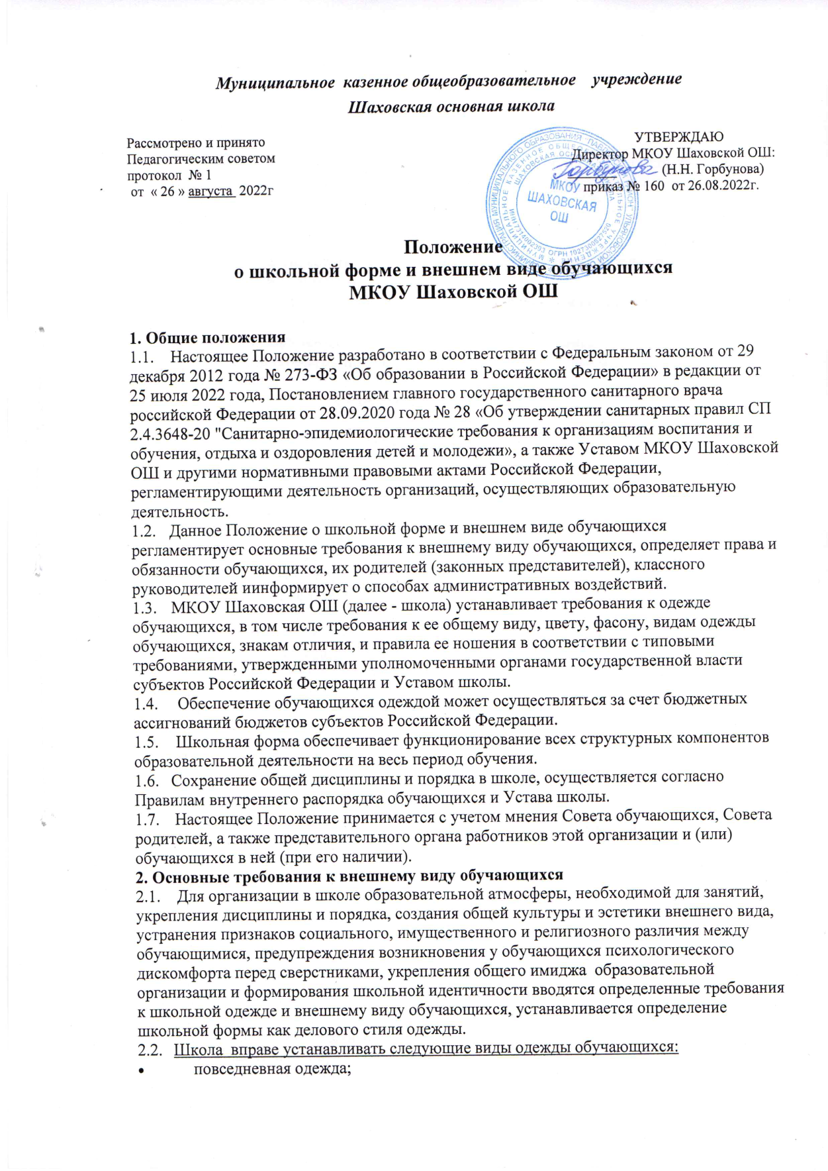

***Муниципальное казенное общеобразовательное учреждение***

***Шаховская основная школа***

Рассмотрено и принято                                                                                      УТВЕРЖДАЮ

Педагогическим советом                                                       Директор МКОУ Шаховской ОШ:

протокол  № 1                                                           _______ (Н.Н. Горбунова)

 от  « 26 » августа 2022г                                                            приказ № 160 от 26.08.2022г.

**Положение**

**о школьной форме и внешнем виде обучающихся**

**МКОУ Шаховской ОШ**

**1. Общие положения**

* 1. Настоящее Положение разработано в соответствии с Федеральным законом от 29 декабря 2012 года № 273-ФЗ «Об образовании в Российской Федерации» в редакции от 25 июля 2022 года, Постановлением главного государственного санитарного врача российской Федерации от 28.09.2020 года № 28 «Об утверждении санитарных правил СП 2.4.3648-20 "Санитарно-эпидемиологические требования к организациям воспитания и обучения, отдыха и оздоровления детей и молодежи», а также Уставом МКОУ Шаховской ОШ и другими нормативными правовыми актами Российской Федерации, регламентирующими деятельность организаций, осуществляющих образовательную деятельность.
  2. Данное Положение о школьной форме и внешнем виде обучающихся регламентирует основные требования к внешнему виду обучающихся, определяет права и обязанности обучающихся, их родителей (законных представителей), классного руководителей и информирует о способах административных воздействий.
  3. МКОУ Шаховская ОШ (далее - школа) устанавливает требования к одежде обучающихся, в том числе требования к ее общему виду, цвету, фасону, видам одежды обучающихся, знакам отличия, и правила ее ношения в соответствии с типовыми требованиями, утвержденными уполномоченными органами государственной власти субъектов Российской Федерации и Уставом школы.
  4. Обеспечение обучающихся одеждой может осуществляться за счет бюджетных ассигнований бюджетов субъектов Российской Федерации.
  5. Школьная форма обеспечивает функционирование всех структурных компонентов образовательной деятельности на весь период обучения.
  6. Сохранение общей дисциплины и порядка в школе, осуществляется согласно Правилам внутреннего распорядка обучающихся и Устава школы.
  7. Настоящее Положение принимается с учетом мнения Совета обучающихся, Совета родителей, а также представительного органа работников этой организации и (или) обучающихся в ней (при его наличии).

**2. Основные требования к внешнему виду обучающихся**

* 1. Для организации в школе образовательной атмосферы, необходимой для занятий, укрепления дисциплины и порядка, создания общей культуры и эстетики внешнего вида, устранения признаков социального, имущественного и религиозного различия между обучающимися, предупреждения возникновения у обучающихся психологического дискомфорта перед сверстниками, укрепления общего имиджа образовательной организации и формирования школьной идентичности вводятся определенные требования к школьной одежде и внешнему виду обучающихся, устанавливается определение школьной формы как делового стиля одежды.
  2. Школа вправе устанавливать следующие виды одежды обучающихся:
     + повседневная одежда;
     + парадная одежда;
     + спортивная одежда.

Повседневная форма:

Мальчики, юноши:

* костюм «двойка» или «тройка» черного, серого, темно-синего цвета, туфли;
* однотонная белая рубашка или рубашка неярких тонов,
* однотонный без надписей пуловер, свитер, жилет;

Девочки, девушки:

* костюм черного, серого, темно-синего цвета, включающий пиджак или жилет, платье с пиджаком или жакетом);
* брюки или юбку, сарафан; однотонная белая блуза или кофта, свитер, джемпер, водолазка неярких тонов;
* жакет без вызывающих отделок, аксессуаров и деталей;
* блуза рубашечного покроя, водолазка - цвет разный, однотонный, неярких тонов;
* колготки однотонные - телесного, черного цветов; туфли с закрытой пяткой и носком.
* однотонный неярких тонов без надписей пуловер, свитер, жилет.
  1. Парадная одежда используется обучающимися в дни проведения праздников и торжественных линеек.
  2. Для мальчиков и юношей парадная школьная одежда состоит из повседневной школьной одежды, дополненной светлой сорочкой или праздничным аксессуаром.
  3. Для девочек и девушек парадная школьная одежда состоит из повседневной школьной одежды, дополненной светлой блузкой или праздничным аксессуаром.
  4. В холодное время года допускается ношение обучающимися джемперов, свитеров и пуловеров сочетающейся цветовой гаммы.
  5. Спортивная одежда используется обучающимися на занятиях физической культурой и спортом, а также при проведении спортивных праздников и соревнований.
  6. Обучающимся запрещается ношение в школе:
     + одежды ярких цветов и оттенков;
     + брюк, юбок с заниженной талией и (или) высокими разрезами;
     + одежды с декоративными деталями в виде заплат, с порывами ткани, с неоднородным окрасом ткани;
     + одежды с яркими надписями и изображениями;
     + декольтированных платьев и блузок;
     + одежды бельевого стиля;
     + атрибутов одежды, закрывающих лицо;
     + травмирующих аксессуаров, а также аксессуаров с эмблемой асоциальных неофициальных молодежных сообществ;
     + джинсовой одежды;
     + головных уборов в помещениях общеобразовательной организаций;
     + пляжной обуви, массивной обуви на толстой платформе, вечерних туфель и туфель на высоком каблуке;
     + массивных украшений.
  7. Одежда обучающихся должна соответствовать погоде и месту проведения учебных занятий, температурному режиму в помещении.
  8. Решение о введении требований к одежде для обучающихся школы принимается всеми участниками образовательной деятельности, учитывая материальные затраты малообеспеченных и многодетных семей.

**3. Права и обязанности обучающихся**

* 1. Обучающиеся имеют право вместе с родителями (законными представителями) выбирать школьную форму, соответствующую требованиям данного Положения.
  2. Обучающиеся в школе обязаны:
     + носить школьную форму ежедневно;
     + бережно относиться к форме других обучающихся;
     + приносить спортивную форму с собой в дни уроков по физической культуре или спортивных мероприятий;
     + одежда должна быть чистой и выглаженной, обувь начищена.
  3. Обучающимся запрещено:
     + приходить на учебные занятия без школьной формы;
     + приходить в спортивной форме на учебные занятия, кроме занятия по физической культуре;
     + приходить на учебные занятия в одежде, указанной в п.2.8. настоящего Положения;
     + приходить на учебные занятия без сменной обуви.

**4. Права и обязанности родителей (законных представителей) обучающихся**

* 1. Родители (законные представители) обучающихся имеют право обсуждать на родительских комитетах класса вопросы, имеющие отношения к школьной форме, вносить предложения для педагогического совета школы предложения в отношении вида школьной формы.
  2. Родители (законные представители) обучающихся обязаны:
     + приобрести школьную форму и обувь для своего ребенка;
     + ежедневно контролировать внешний вид обучающегося перед выходом в школу в соответствии с настоящим Положением;
     + следить за состоянием школьной формы своего ребенка, т.е. своевременно ее стирать, гладить.

**5. Права и обязанности классного руководителя в образовательной организации**

* 1. Классный руководитель имеет право:
     + разъяснить пункты настоящего Положения обучающимся и их родителям (законным представителям) под роспись;
     + принимать активное участие в обсуждении вопросов выбора школьной формы, ее фасона;
     + вносить предложения администрации школы по вопросам обеспечения школьной формой обучающихся из малообеспеченных и многодетных семей.
  2. Классный руководитель обязан:
     + проводить ежедневный контроль на предмет ношения обучающимися своего класса школьной формы перед началом учебных занятий;
     + проводить с родителями (законными представителями) обучающихся разъяснительную работу по исполнению настоящего Положения;
     + своевременно (в день наличия факта) ставить родителей (законных представителей) в известность об отсутствии школьной формы на их ребенке;
     + действовать в рамках своей компетенции на основании должностной инструкции.

**6. Способы административных воздействий**

* 1. Данное Положение является локальным актом школы и подлежит обязательному выполнению всеми участниками образовательной деятельности.
  2. Несоблюдение обучающимися настоящего Положения является нарушением Устава МКОУ Шаховской ОШ.
  3. В случае нарушения обучающимися данного Положения родители (законные представители) должны быть поставлены в известность классным руководителем.
  4. За нарушение данного Положения к обучающимся могут применяться следующие виды дисциплинарной ответственности:
     + вызов родителей (законных представителей) для беседы с классным руководителем, администрацией школы;
     + вызов обучающегося вместе с родителями (законными представителями) на заседание Совета Профилактики;
     + постановление обучающегося на внутришкольный контроль.

**7. Заключительные положения**

* 1. Настоящее Положение о школьной форме и внешнем виде обучающихся является нормативным локальным актом школы, осуществляющей образовательную деятельность, принимается на Педагогическом совете и утверждаются (вводится в действие) приказом директора школы.
  2. Все изменения и дополнения, вносимые в настоящее Положение, оформляются в письменной форме в соответствии действующим законодательством Российской Федерации.
  3. Настоящее Положение принимается на неопределенный срок. Изменения и дополнения к Положению принимаются в порядке, предусмотренном п.7.1. данного Положения.
  4. После принятия Положения (или изменений и дополнений отдельных пунктов и разделов) в новой редакции предыдущая редакция автоматически утрачивает силу.